**LAB 1**

**CÀI ĐẶT HỆ ĐIỀU HÀNH VÀ PHẦN MỀM - SỬ DỤNG LỆNH CƠ BẢN**

|  |
| --- |
| Họ tên và MSSV: Lê Tuấn Đạt - B2113328  Nhóm học phần: CT17906 |

* *Các sinh viên bị phát hiện sao chép bài của nhau sẽ nhận 0đ cho tất cả bài thực hành của môn này.*
* *Bài nộp phải ở dạng PDF, hình minh họa phải rõ ràng chi tiết.* Hình minh hoạ chỉ cần chụp ở nội dung thực hiện, không chụp toàn màn hình.
* *Video hướng dẫn ở cuối bài.*

1. **Sử dụng Linux**

Tìm hiểu và thực hiện các yêu cầu sau:

* 1. Linux distribution (gọi tắt là distro) là gì? Giữa các distro giống và khác nhau thế nào?

- Linux distribution (distro) là một hệ điều hành được tạo ra từ một bộ sưu tập phần mềm dựa trên nhân Linux. Một distro bao gồm nhân Linux, các tiện ích phần mềm và hệ thống quản lý gói. Mục đích là cung cấp hệ điều hành có thể được cài đặt trên nhiều loại phần cứng khác nhau.

- Giống nhau: Đều dựa trên 3 nhánh Debian, Red Hat và Slackware.

- Khác nhau:

+ Thị trường mà distro hướng tới.

+ Triết lý phần mềm của từng distro.

* 1. Kể tên ít nhất 3 Linux distro và một vài thông tin mô tả về các bản distro này.

- Ubuntu: Được dựa trên Debian GNU/Linux gồm nhiều bản phân phối, sử dụng hệ thống quản lý gói mạnh mẽ APT của Debian, nhắm đến đối tượng người dùng đầu cuối, nhỏ gọn chỉ với 1 đĩa cài đặt.

- CentOS: Được dựa trên RHEL, dành cho người dùng muốn sử dụng Red Hat mà không cần trả phí để sử dụng nó. CentOS được cung cấp nhiều mã nguồn và trình quản lý gói RPM và nó cũng được tạo ra để phát triển máy chủ.

- Fedora: Được dựa trên RPM, được thiết kế để cung cấp một nền tảng ổn định và linh hoạt cho các nhà phát triển và người dùng cuối. Fedora cho đến nay vẫn là lựa chọn tối ưu cho nhiều lập trình viên do nó có đi kèm với nhiều tính năng và ứng dụng mạnh mẽ, bao gồm GNOME Desktop Environment và các trình quản lý gói phần mềm DNF và RPM.

1. **Cài đặt CentOS**

Thực hiện cài đặt CentOS Stream 9 vào máy tính cá nhân (hoặc máy ảo) của bạn. Trong quá trình cài đặt:

* Đặt mật khẩu cho tài khoản root.
* Tạo một tài khoản có tên đăng nhập (User name) là mã số sinh viên, tên đầy đủ (Full name) là tên của sinh viên. Cấp quyền quản trị cho tài khoản (Make this user administrator).
* Sau khi hoàn thành cài đặt, chụp màn hình đăng nhập có chứa login name để chứng tỏ hoàn thành việc cài đặt.

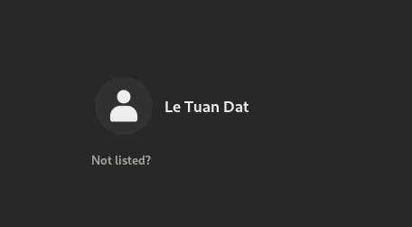

1. **Shell và lệnh Linux cơ bản**

Tìm hiểu và thực hiện các yêu cầu sau:

* 1. Shell là gì? Kể tên một số shell trong Linux. Làm sao để biết shell nào đang được sử dụng bởi Linux?

- Shell là một chương trình cung cấp giao diện trực tiếp giữa người dùng và hệ điều hành.

- Một số shell trong Linux: C Shell (csh), Boune-Again Shell (bash), Bourne Shell (sh), ……

- Để biết shell nào đang được sử dụng bởi Linux, sử dụng lệnh **echo $SHELL**.

* 1. Để tìm kiếm thông tin hướng dẫn về một lệnh hoặc tiện ích nào đó trong Linux, ta có thể sử dụng những câu lệnh nào? Cho ví dụ (chụp hình minh hoạ).

Cách 1: $<lệnh> --help

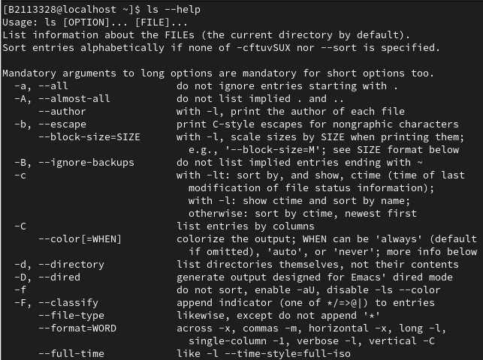

Cách 2: $man <lệnh>



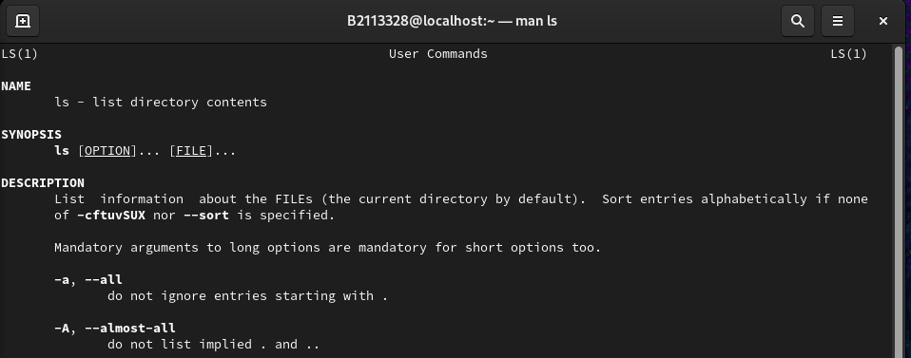

* 1. Cho biết công dụng của lệnh pwd và cd. Cho ví dụ (chụp hình minh hoạ).

- pwd: Hiển thị thư mục đang làm việc.

- cd: Chuyển đổi thư mục làm việc.

+ $cd ~: Chuyển về thư mục cá nhân của người dùng.

+ $cd ..: Chuyển về thư mục cha của thư mục đang làm việc.

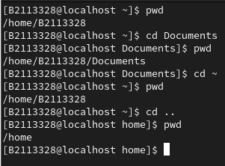

* 1. Cho biết công dụng của lệnh ls và vài tùy chọn của nó. Cho ví dụ (chụp hình minh hoạ).

- ls: Liệt kê nội dung thư mục đang làm việc.

- ls -a: Liệt kê các tập tin ẩn.

- ls -l: Liệt kê nội dung thư mục với các thông tin như quyền, kích thước, ngày/giờ.

- ls -al: Liệt kê nội dung thư mục và các file ẩn.

- ls -s: Liệt kê số lượng các file hay thư mục con của thư mục hiện tại.

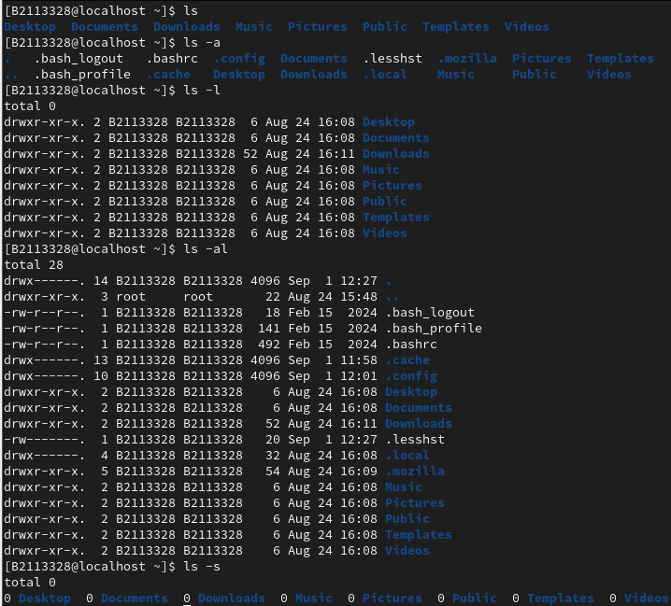

* 1. Dùng công cụ nano để tạo một tập tin có tên *thoduyen* với nội dung là 8 câu đầu bài thơ [Thơ Duyên](https://www.thivien.net/Xu%C3%A2n-Di%E1%BB%87u/Th%C6%A1-duy%C3%AAn/poem-mzdbOPTBpV_wlws25Bzhyw) của Xuân Diệu (chụp hình minh hoạ).



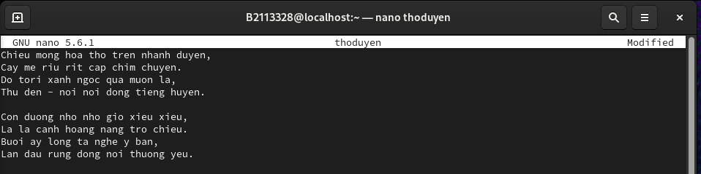

* 1. Cho biết công dụng của lệnh grep. Cho ví dụ (chụp hình minh hoạ).

- grep: Dùng để tìm chuỗi ký tự trong tập tin.

grep “<chuỗi kí tự>” <tập tin>



* 1. Cho biết công dụng của lệnh sed.Cho ví dụ (chụp hình minh hoạ).

- sed: Dùng để sửa đổi nội dung của 1 tập tin.

sed ‘s/<chuỗi cũ>/<chuỗi mới>’ <tập tin>

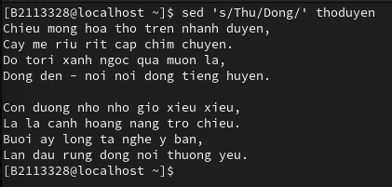

* 1. Cho biết công dụng của lệnh cat, more, less, head và tail. Cho ví dụ (chụp hình minh hoạ).

- cat: Hiển thị toàn bộ nội dung tập tin.

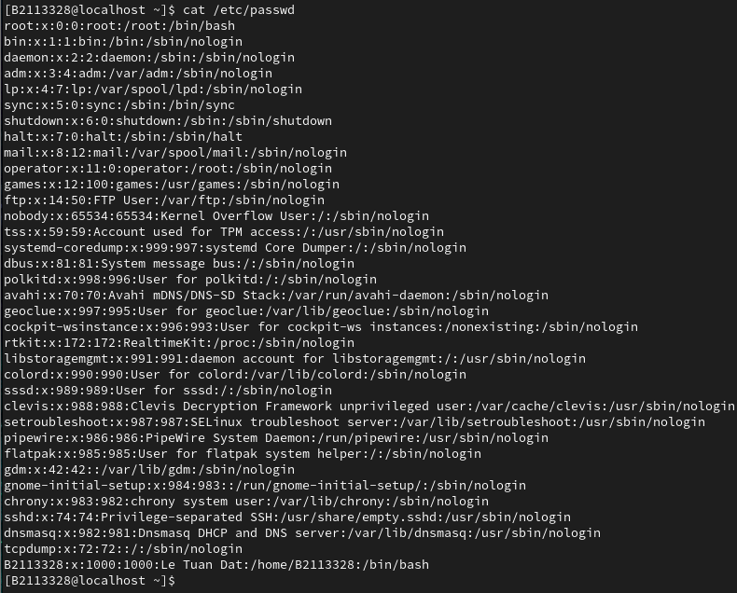

- more: Cho phép hiển thị tập tin theo phân trang.

+ Dùng phím để di chuyển xuống xem phần --More--(..%)

+ Không thể dùng phím để di chuyển lên ngược lại.

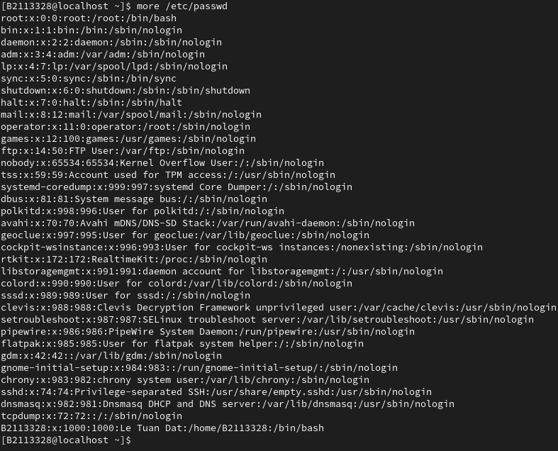

- less: Cho phép hiển thị tập tin theo phân trang, nhưng có thể di chuyển linh hoạt hơn lệnh more.

+ Phím G: Di chuyển đến cuối tập tin.

+ Phím g: Di chuyển đến đầu tập tin.

+ Phím q: Thoát ra khỏi lệnh.



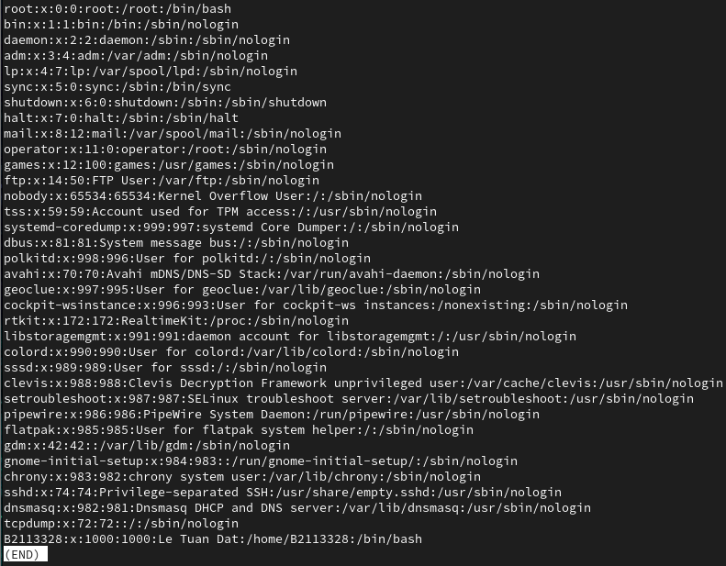

- head: Cho phép hiển thị một số dòng đầu tiên của tập tin (mặc định là 10 dòng).

+ Mặc định:

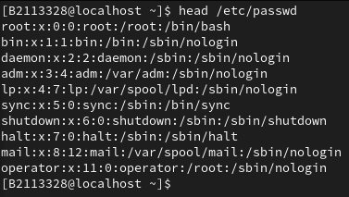

+ 3 dòng đầu tiên:

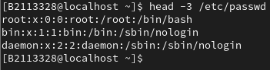

- tail: Cho phép hiển thị một số dòng cuối cùng của tập tin (mặc định là 10 dòng).

+ 5 dòng cuối cùng:

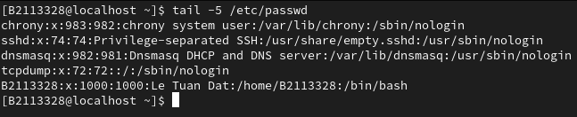

* 1. Cho biết công dụng của lệnh cp và mv. Cho ví dụ (chụp hình minh hoạ).

- cp: Sao chép tập tin hoặc thư mục, hoặc có thể đổi tên tập tin.

+ Sao chép tập tin thoduyen vào Documents.

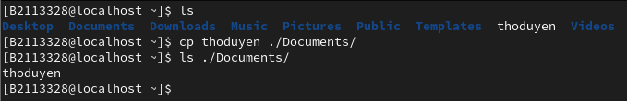

+ Sao chép tập tin thoduyen vào Documents và đồng thời đổi tên thành thoduyen1.

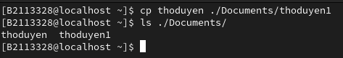

- mv: Di chuyển tập tin hoặc thư mục, hoặc có thể đổi tên tập tin.

+ Di chuyển tập tin thoduyen vào Documents và đổi tên thành thoduyen2.

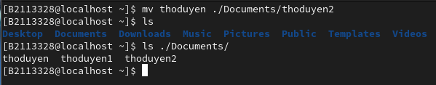

* 1. Cho biết công dụng của lệnh mkdir và rm. Cho ví dụ (chụp hình minh hoạ).

- mkdir: Tạo thư mục mới.

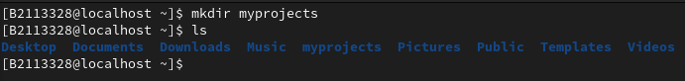

- rm: Dùng để xóa tập tin hoặc thư mục.

+ Xóa tập tin.

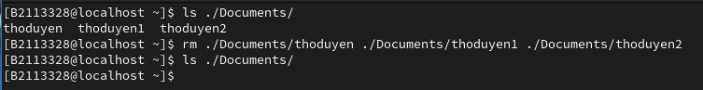

+ Xóa thư mục.

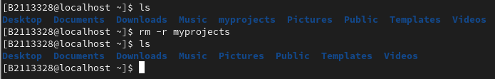

1. **RPM, cập nhật và cài đặt các package**
   1. Các tập tin có phần mở rộng **.rpm** và .**deb** có chức năng gì?

Các tập tin .rpm (RedHat Package Manager) và .deb (Debian Software Package) được dùng để lưu trữ các gói cài đặt trên hệ điều hành Linux.

* 1. Thay vì đòi hỏi người dùng phải biết trước đường dẫn download file .rpm khi cài đặt/cập nhật ứng dụng có một lệnh trong RHEL/CentOS cho phép truy xuất đến kho file .rpm, sau đó hệ thống sẽ download file thích hợp về để thực hiện cài đặt/cập nhật. Các lệnh đó là lệnh nào?

- Lệnh yum install/update <ứng dụng>:

+ YUM: Dùng để cài đặt, gỡ bỏ, cập nhật dễ dàng các phiên bản của các phần mềm trên hệ thống.

- Lệnh dnf install/update <ứng dụng>:

+ DNF: Là phiên bản chính tiếp theo của YUM. Mục đích là giải quyết hiệu suất kém và mức độ sử dụng bộ nhớ cao liên quan đến YUM.

* 1. Cài đặt trình soạn thảo **nano** (chụp hình minh hoạ, nếu trình soạn thảo nano đã được cài sẵn thì chụp thông báo)

$sudo dnf install nano

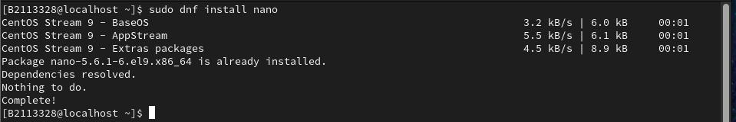

* 1. Cài đặt trình duyệt web thuần văn bản (text-based web browser) lynx. Sau khi cài đặt xong, thực hiện truy cập vào website https://www.ctu.edu.vn/ (chụp hình minh hoạ).

$sudo dnf install lynx

+ Có thể thêm -y để tự động trả lời Yes cho tất cả các câu hỏi:

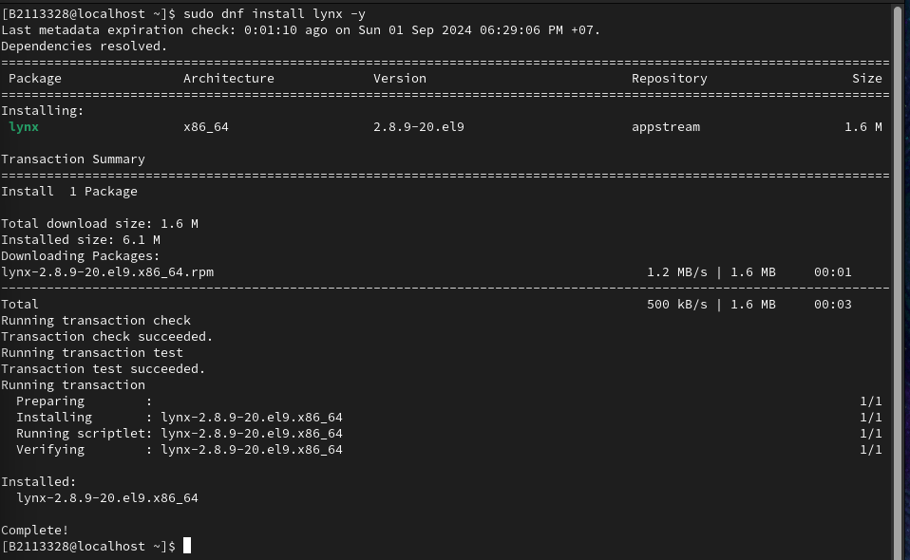

+ Truy cập vào trang [www.ctu.edu.vn:](http://www.ctu.edu.vn:)

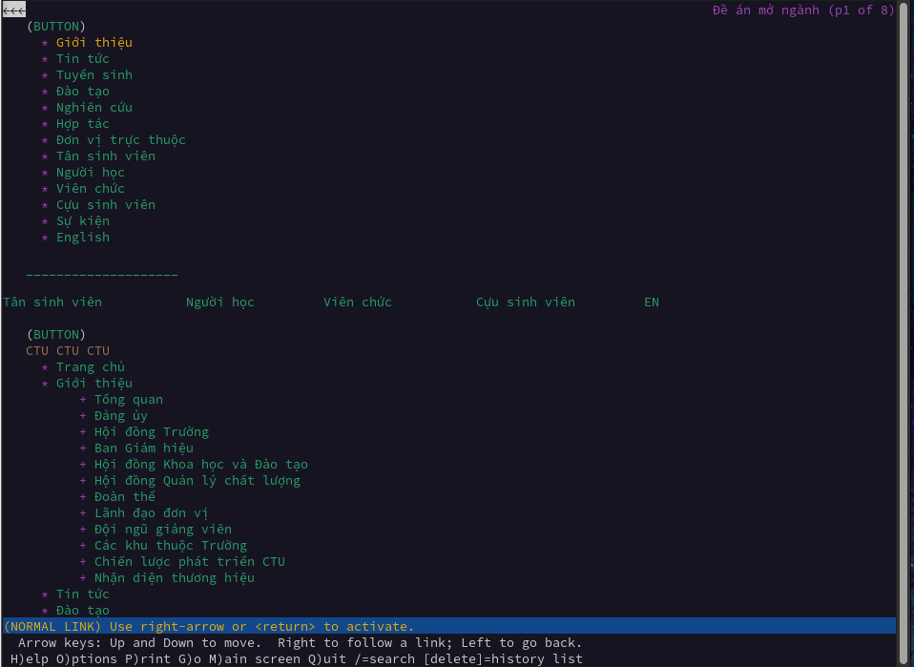

* 1. Gỡ bỏ chương trình **lynx** ra khỏi hệ thống (chụp hình minh hoạ).

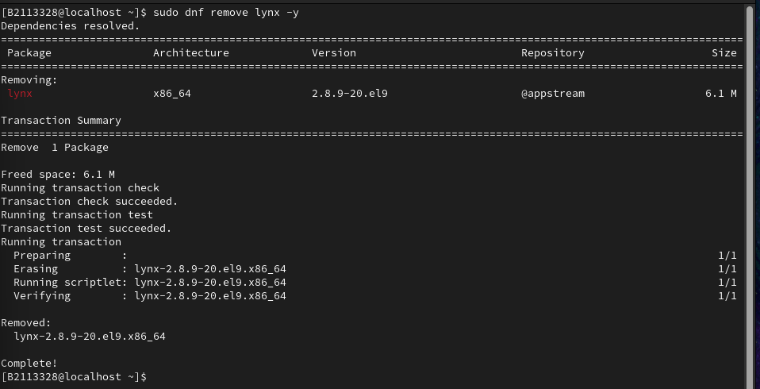

* 1. Thêm repository và cài đặt công cụ hỗ trợ lập trình VS Code (chụp hình minh hoạ).
* Thêm Microsoft GPG key

$ sudo rpm --import <https://packages.microsoft.com/keys/microsoft.asc>

* Tạo tập tin repository

$ sudo nano /etc/yum.repos.d/vscode.repo

Nội dung tập tin vscode.repo

[code]

name=Visual Studio Code

baseurl=https://packages.microsoft.com/yumrepos/vscode

enabled=1

gpgcheck=1

gpgkey=https://packages.microsoft.com/keys/microsoft.asc

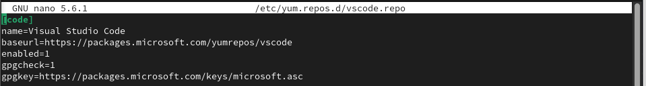

+ Cập nhật cache của dnf và cài đặt

$ dnf check-update



$ sudo dnf install code

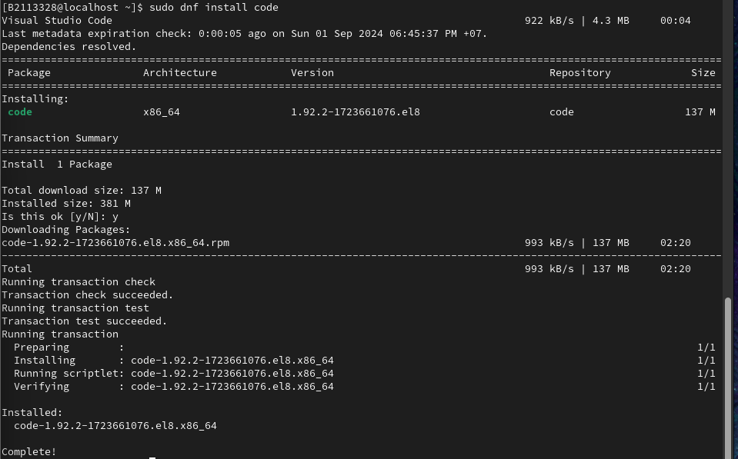

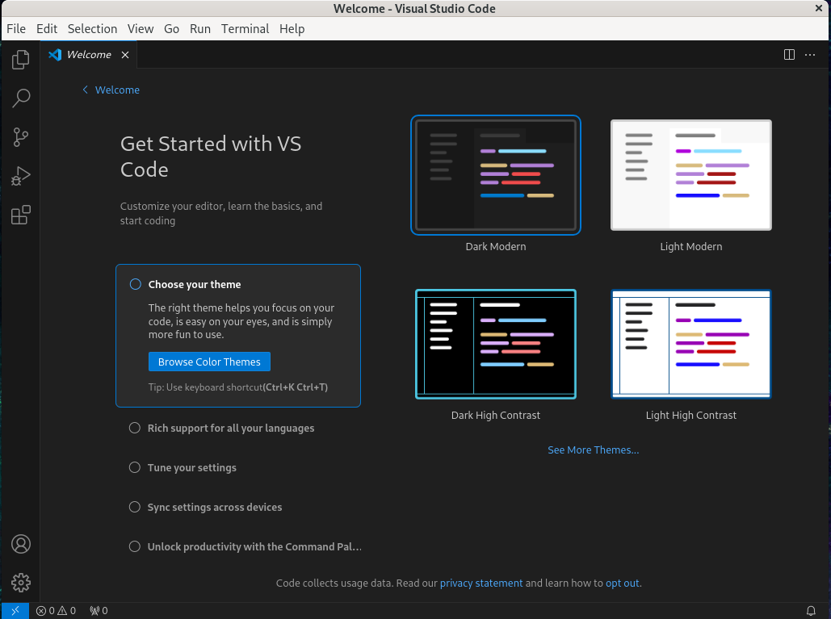

* 1. Lệnh nào thực hiện cập nhật tất cả các ứng dụng trong hệ thống (chụp hình minh hoạ)?

Lệnh $sudo dnf update thực hiện cập nhật tất cả ứng dụng trong hệ thống.

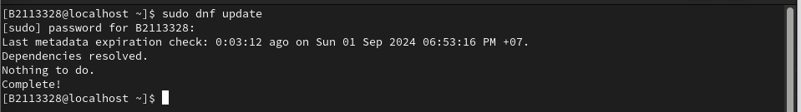

--- Hết ---